***Шаг 2 (проектирование). Программное описание:***

***Архитектура (описание составляющих вашего приложения).***

Приложение **«**Риелтор**»** – это некое Desktop приложение, состоящая из серверной (база данных пользователей и недвижимости) и клиентской (возможность редактировать объявления, заполнять документы) частей.

1. Серверное приложение

* Модуль поиска недвижимости: Этот модуль отвечает за поиск и предоставление информации о недвижимости. Он взаимодействует с базой данных и возвращает результаты клиентскому приложению.
* Модуль продажи недвижимости: Этот модуль отвечает за публикацию объявлений на продажу и заполнении формы об основной информации о недвижимости.
* Модуль оформления документов: Заполнение основной информации в блоках и её сохранение.

***Описание одного варианта использования.***

Прецедент выбор недвижимости и формирование заявки на договор купли-продажи:

Сущности: продавец, покупатель, недвижимость, договор купли-продажи

Покупатель выбирает недвижимость из списка недвижимости. Затем оставляет­ заявку на оформление договора купли-продажи.

Объекты тех классов, которые будут задействованы*:* продавец, покупатель

Покупатель: выбор недвижимости, формирование заявление

Продавец: заполнение персональных данных

Результат: выбранная недвижимость и сформированная заявка от покупателя

Программныеклассы**:**

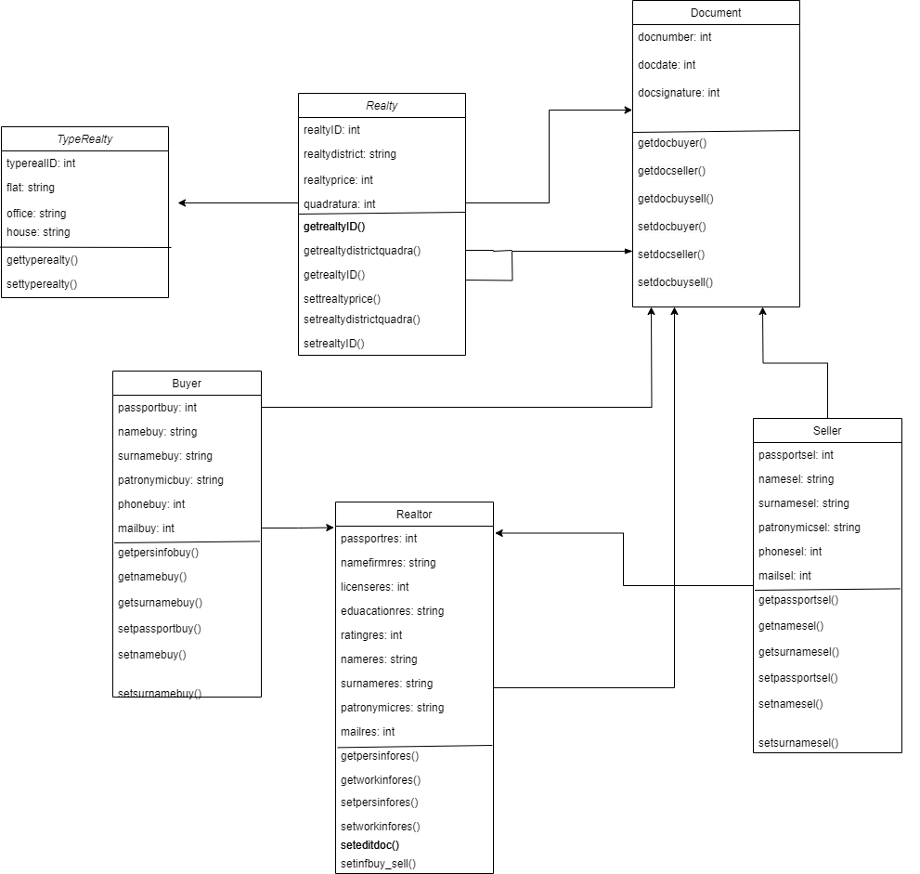

**Архитектура приложения:**

Если пользователь покупатель:

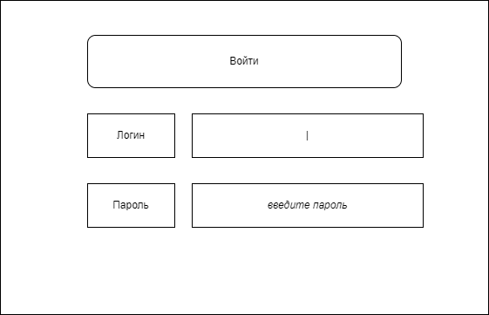

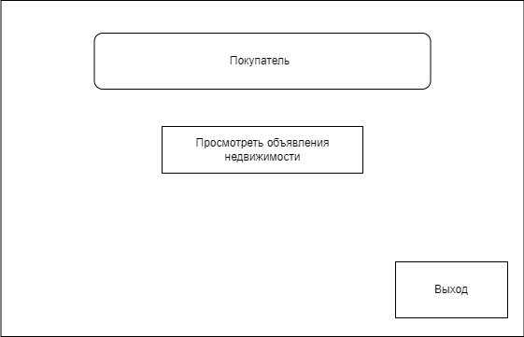

Когда мы нажимаем на кнопку недвижимость, то всплывает окошко

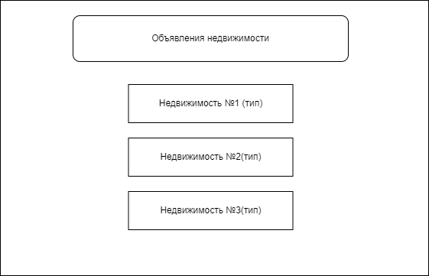

Затем, нажимая на выбранную недвижимость, мы переходим:

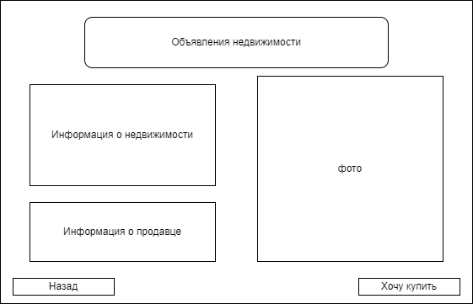

Если мы нажимаем на кнопку хочу купить:

